Steen Blicher Divisionen
indbyder til
Polartur d. 17. – 19. januar 2020

Er du en gammel 2. års juniorspejder? (5. klasse)
Har du ikke været på Polartur før?
Skal du snart rykke op i troppen?
Vil du opleve noget barskt?
Vil du opleve noget rart?
Har du mod og benmuskler?
Tør du møde divisionens andre 2. års-juniorer?

… så er det nu, du har chancen!

Tid: 17. – 19. januar 2020

Start: Stoholm Station fredag aften kl. 19:00

Slut: Vi sender sms eller mail med afhentningssted efter afgang. Tidspunkt for afhentning er søndag kl. 10:30

Pris: 200 kr. der dækker hele turen. Transport til og fra Polartur sørger man selv for.

Program: Vi har aktiviteter i patruljer med spejdere fra andre grupper i divisionen.
Du skal desuden på hike med rygsæk.
Tænk på, at du skal kunne bære alle dine ting i rygsækken.

Vi slutter af med en lille overraskelse.

Medbring: - Almindeligt weekend-udstyr til udendørs overnatning.
- Husk liggeunderlag, rygsæk, varm sovepose, lagen (vigtigt), regntøj, varmt udetøj.
- Godt og varmt fodtøj til udendørsbrug, kompas (hvis du har et).

- Lommelygte, sangbog, hjemmesko, spisegrej + viskestykke i bestikpose.
- Papir, blyant samt en drikkedunk.
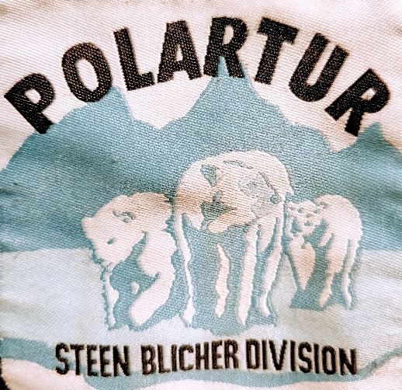
- INGEN snolder og mobiltelefon.

Vi glæder os til at være sammen med dig.
Mvh, juniorlederne i Steen Blicher Divisionen

PS: Husk at spise aftensmad hjemmefra om fredagen.

Giv besked på gruppen Facebook side hvis I har mulighed for at bage en kage til turen. Divisionen (arrangørerne) har spurgt, om vi fra vores gruppe kan medbringe en stor kage.

